- 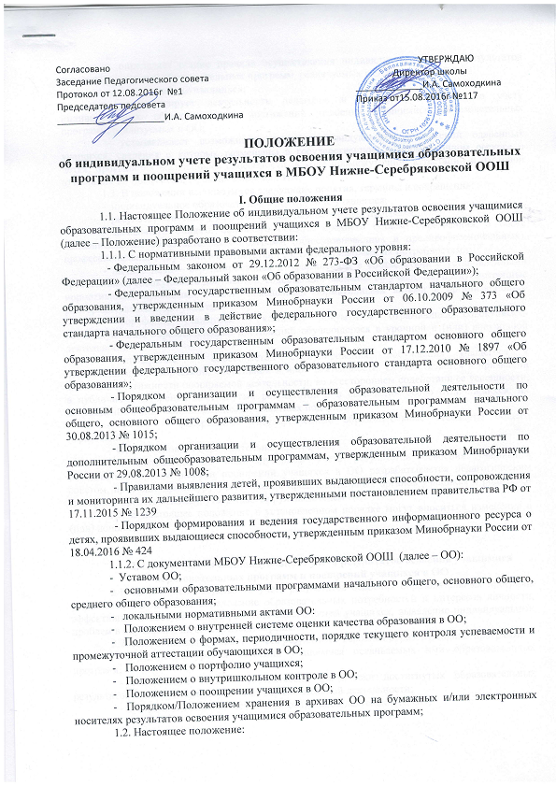
- определяет общие правила осуществления индивидуального учета результатов освоения учащимися образовательных программ, реализуемых в ОО;
- поощрений обучающихся;
- регламентирует деятельность педагогов и администрации ОО по учету индивидуальных образовательных достижений освоения учащимися образовательных программ, реализуемых в ОО;
- устанавливает возможность зачета индивидуальных достижений одаренных учащихся, сведения о которых размещены в государственном информационном ресурсе о детях, проявивших выдающиеся способности, в ходе промежуточной аттестации и итоговой аттестации по предметам, не выносимым на ГИА;
1.3. В положении используются следующие понятия, термины и сокращения:
- индивидуальное образовательное достижение учащегося;
- результат освоения учащимся общеобразовательных программ;
- начального общего, основного общего, среднего общего образования, а также дополнительных образовательных программ (общеразвивающих и предпрофессиональных), профессионального обучения в соответствии с индивидуальными их потребностями;
- личное дело – сгруппированная и оформленная в соответствии с установленными требованиями совокупность документов, содержащих сведения об учащемся, предусмотренные нормативными правовыми актами, локальными нормативными актами и организационно-распорядительными документами ОО;
- портфолио учащегося – комплекс документов, отражающих совокупность индивидуальных образовательных достижений обучающегося в урочной и (или) внеурочной деятельности;
- поощрение – способ/метод стимулирования, побуждения учащегося к образовательной, творческой, спортивной и иной деятельности. Осуществляется в признании значимости и важности поощряемой деятельности, во всестороннем содействии ее успешности, в публичном одобрении достигнутых результатов и в выделении особо отличившихся: их награждение в виде призов, дипломов, памятных подарков;
- ФГОС – федеральные государственные образовательные стандарты общего образования;
- ООП – основная образовательная программа;
1.4. Положение об индивидуальном учете результатов освоения учащимися образовательных программ и поощрений учащихся в ОО разрабатывается педагогическим советом, проходит процедуру учета мнения представительных органов учащихся и родителей (законных представителей), утверждается руководителем ОО.
1.5. В настоящее положение в установленном порядке могут вноситься изменения и (или) дополнения.

2. Цели и задачи индивидуального учета результатов освоения учащимися образовательных программ и поощрений учащихся в ОО
2.1. Целью индивидуального учета результатов освоения образовательных программ учащимися ОО является определение образовательных потребностей и интересов личности, эффективное и поступательное развитие способностей учащихся, выявление индивидуальных проблем в обучении и их своевременное решение.
2.2. Задачи индивидуального учета результатов освоения образовательных программ:
- определение уровня освоения учащимися осваиваемых ими образовательных программ;
- установление степени соответствия фактически достигнутых образовательных результатов планируемым результатам образовательной деятельности;
- контроль и оценка качества образовательной деятельности ОО;
- выявление учащихся, нуждающихся в предоставлении специальных условий для обучения с учетом особенностей их психофизического развития и состояния здоровья;
- индивидуализация и дифференциация образовательной деятельности;
- объединение воспитательного потенциала семьи и ОО в интересах развития обучающихся;
- содействие системе выявления и поддержки одаренных детей посредством учета результатов их участия в олимпиадах и иных интеллектуальных и (или) творческих конкурсах.
2.3. Достижение основной цели индивидуального учета результатов освоения образовательных программ в ОО учащимися обеспечивается через реализацию следующих мероприятий:
- совершенствование структуры, организации и содержания системы оценивания и учета образовательных достижений учащихся;
- обеспечение комплексного подхода к оценке достижения учащихся всех трех групп результатов образования: личностных, метапредметных и предметных;
- разработку и определение/выбор адекватных форм оценивания, контрольно-измерительных материалов возрасту и т.д.;
- дифференциацию содержания образования с учетом образовательных потребностей и интересов учащихся, обеспечивающих углубленное изучение отдельных учебных предметов и (или) профильное обучение;
- организацию/участие системных исследований, мониторинга индивидуальных образовательных достижений учащихся;
- отслеживание динамики индивидуальных образовательных результатов (по итогам текущего контроля успеваемости, промежуточной итоговой аттестации, образовательных мероприятий и пр.);
- повышение компетентностного уровня педагогов и учащихся;
- ознакомление родителей (законных представителей) учащихся с ходом образовательной деятельности и результатами их образовательной деятельности.
2.4. В основу индивидуального учета результатов освоения учащимися образовательных программ и поощрений учащихся в ОО положены следующие принципы:
- планомерность;
- обоснованность;
- полнота;
- системность;
- открытость;
- результативность;
- непрерывность;
- достоверность.

3. Индивидуальные образовательные результаты учащихся в ОО
3.1. В ОО осуществляется индивидуальный учет результатов освоения обучающимися образовательных программ:
- начального общего образования;
- основного общего образования;
- дополнительного образования.
3.2. К индивидуальным образовательным результатам учащихся относятся:
- учебные достижения;
- достижения по программам внеурочной деятельности;
- достижения по программам дополнительного образования;
- личностные образовательные результаты;
3.2.1. К учебным достижениям учащихся относятся:
- предметные и метапредметные результаты освоения образовательных программ, необходимые для продолжения образования;
- результаты текущего контроля, промежуточной аттестации учащихся по ООП;
- результаты государственной итоговой аттестации учащихся по ООП;
- достижения учащихся в познавательной, проектной, проектно-поисковой, учебно-исследовательской деятельности.
3.2.2. К достижениям по программам внеурочной деятельности, дополнительного образования (общеразвивающих):
- предметные и метапредметные результаты освоения образовательных программ, необходимые для продолжения образования;
- результаты участия/участие в олимпиадах и иных интеллектуальных, профессиональных и (или) творческих конкурсах, в том числе в мероприятиях, перечень которых сформирован в соответствии с Правилами выявления детей, проявивших выдающиеся способности, сопровождения и мониторинга их дальнейшего развития, утвержденными постановлением Правительства РФ от 17.11.2015 № 1239;
- результаты участия/участие в физкультурных мероприятиях и спортивных мероприятиях;
- сдача норм физкультурного комплекса «Готов к труду и обороне»;
- наличие статуса чемпиона и призера Олимпийских игр, Паралимпийских игр и Сурдлимпийских игр, чемпиона мира, чемпиона Европы;
- наличие статуса победителя первенства мира, первенства Европы по видам спорта, включенным в программы Олимпийских игр, Паралимпийских игр и Сурдлимпийских игр;
3.2.3. К личностным образовательным результатам относятся:
- толерантность в отношении других культур, народов, религий;
- ориентация учащихся на гуманистические идеалы и демократические ценности;
- самостоятельность в социально и личностно значимых ситуациях;
- опыт проектирования своей социальной роли;
- осознание и развитие личностных смыслов учения;
- готовность и способность к самообразованию;
- участие в работе органов ученического самоуправления;
- осуществление волонтерской (добровольческой) деятельности;
3.2.4. К метапредметным образовательным результатам учащихся относятся универсальные учебные действия:
- личностные (нравственно-этическая ориентация; готовность к выбору жизненной позиции и др.);
- рефлексивные (целеполагание; планирование деятельности; выбор способов деятельности; самоконтроль; самооценка и т.д.);
- познавательные (поиск и кодирование информации, в том числе представленной в цифровой форме; перевод одного способа подачи информации в другой; смысловое чтение; проектно-исследовательская компетентность и т.д.);
- коммуникативные (выступление с аудио-, видео- и графическим сопровождением; выражение своего мнения; бесконфликтность; создание текстов различных типов, стилей и видов.
3.3. Учащиеся могут быть поощрены по результатам индивидуальных образовательных достижений за успехи в учебной, физкультурной, спортивной, общественной, научной, научно-технической, творческой, экспериментальной и инновационной деятельности согласно действующему в ОО Положению о поощрении учащихся в ОО.
3.4. Учащимся, сведения об индивидуальных достижениях которых размещены в государственном информационном ресурсе о детях, проявивших выдающиеся способности, в ходе промежуточной аттестации и итоговой аттестации по предметам, не выносимым на ГИА, могут быть предоставлены особые условия прохождения аттестации.

4. Порядок осуществления индивидуального учета результатов
освоения учащимися образовательных программ и поощрений учащихся, полученных в ОО
4.1. Индивидуальный учет результатов освоения образовательных программ учащимися осуществляется посредством:
- внутренней оценки результатов освоения образовательных программ (текущий контроль успеваемости обучающихся в рамках урочной и внеурочной деятельности; промежуточной аттестации, итоговой оценки по предметам, не выносимым на государственную итоговую аттестацию, проектной деятельности и т.д.);
- внешней оценки результатов освоения образовательных программ (результаты мониторингов общефедерального, регионального уровня, итоговой государственной аттестации, участия в олимпиадах школьников).
4.2. Учет результатов освоения образовательных программ учащимися осуществляется по итогам оценочных процедур, мониторингов и диагностик, проводимых в рамках ВСОКО.
4.3. Индивидуальный учет результатов освоения учащимися образовательных программ осуществляется:
- на бумажных носителях;
- на электронных носителях.
4.3.1. К обязательным бумажным носителям индивидуального учета результатов освоения учащимися образовательных программ и поощрений учащихся в ОО относятся:
- классные журналы;
- журналы внеурочных занятий;
- журналы факультативных занятий;
- дневники учащихся;
- личные дела учащихся;
- портфолио учащихся.
4.3.2. К обязательным электронным носителям индивидуального учета результатов освоения учащимися образовательных программ и поощрений учащихся в ОО относятся:
- электронный дневник;
- электронный журнал.
4.3.3. Обязательные бумажные носители индивидуального учета результатов освоения учащимися образовательных программ и поощрений учащихся включены/входят в состав номенклатуры дел ОО.
4.4. Учет индивидуальных образовательных результатов учащихся по предметам учебного плана ОО осуществляется в следующем:
классных журналах;
журналах факультативных занятий;
дневниках учащихся.
4.5. Учет индивидуальных образовательных результатов учащихся по программам внеурочной деятельности осуществляется в:
журналах внеурочных занятий;
специализированных разделах электронного журнала (при наличии);
4.6. Учет индивидуальных образовательных результатов по программам дополнительного образования осуществляется в:
журналах кружков;
специализированных разделах электронного журнала (при наличии).
4.7. К документам, подтверждающим индивидуальные образовательные результаты учащихся относятся:
- документ об образовании;
- справка, содержащая информацию об успеваемости учащегося в текущем учебном году (выписка из классного журнала с текущими отметками и результатами промежуточной аттестации), заверенная печатью исходной образовательной организации и подписью ее руководителя (уполномоченного им лица);
- дипломы победителей и призеров олимпиад и конкурсов;
- грамоты за участие в учебно-исследовательской работе, в спортивных соревнованиях/состязаниях, в творческих конкурсах (искусство, музыка и т. д.);
- сертификаты участников научно-практических конференций, летних школ, творческих фестивалей и т.д.;
- свидетельства, удостоверения.
4.8. Для сохранения индивидуальных образовательных результатов учащихся могут использоваться:
- общеклассные альбомы, плакаты, папки - как форма сохранения результатов учебной деятельности класса;
- презентации (цифровые учебные объекты или в виде распечатанных материалов) - как форма сохранения результатов индивидуальной/групповой работы;
- презентации, фиксации результатов преобразования модели (схема, чертеж и др. знаковые формы), полученные ребенком в ходе индивидуального решения задачи (в виде цифрового объекта или распечатки);
- творческие работы (графические, живописные, литературные, научные описания собственных наблюдений и экспериментов) как в форме портфолио (накопительных папок), так и в форме выставок, научных журналов, литературных сборников (цифровые, печатные формы и т. д.);
- выполненные работы в компьютерных средах, таблицы и графики, отражающие состояние навыков ребенка - соревнование с самим собой (в виде цифрового объекта или распечатки);
4.9. Документы (их копии), подтверждающие индивидуальные образовательные результаты учащихся по итогам освоения образовательных программ и поощрений учащихся в ОО) оформляются в форме портфолио согласно действующему Положения о портфолио достижений учащихся в ОО.
4.10. Результаты по индивидуальным образовательным результатам учащихся по итогам освоения основных образовательных программ основного общего образования или среднего общего образования заносятся в книгу выдачи аттестатов за курс основного общего и среднего общего образования, а также выставляются в аттестат о соответствующем уровне образования.

5. Порядок осуществления индивидуального учета результатов освоения обучающимися образовательных программ и поощрений, полученных в других ОО

5.1. Учет индивидуальных образовательных результатов учащихся и поощрений, полученных в других ОО осуществляется на добровольной основе на основании волеизъявления учащихся и (или) их родителей (законных представителей).
5.2. Зачет результатов освоения учащимися учебных предметов, курсов, дисциплин (модулей), практики, дополнительных образовательных программ в других ОО осуществляется в соответствии с Порядком зачета ОО результатов освоения учащимися учебных предметов, курсов, дисциплин (модулей), практики, дополнительных образовательных программ в других организациях, осуществляющих образовательную деятельность.
5.3. Учет индивидуальных образовательных результатов и поощрений учащихся классным руководителем учащихся и иными педагогическими работниками ОО осуществляется под контролем заместителя руководителя ОО по уровню обучения.

6. Правила использования индивидуальных результатов образовательных достижений учащихся и поощрений учащихся в ОО
6.1. Информация об индивидуальных образовательных результатах и поощрениях используется педагогическим коллективом и администрацией ОО исключительно в интересах учащегося для разработки и коррекции его индивидуальной образовательной траектории.
6.2. Информация об индивидуальных образовательных результатах учащихся используется в соответствии с законодательством о защите персональных данных. Передача данных об образовательных результатах бучащихся осуществляется в случаях и формах, установленных законодательством РФ, передача данных об образовательных результатах обучающегося лицам, не являющимся законными представителями ребенка, не допускается.
6.3. Данные индивидуального учета результатов образовательных результатов и поощрений учащихся могут быть использованы с целью поощрения и (или) оказания материальной помощи в соответствии с Положением о поощрении учащихся в ОО.
6.4. Информация об индивидуальных образовательных результатах и поощрениях предоставляется учащимся и (или) их родителям (законным представителям) в соответствии с порядком, установленным локальными нормативными актами ОО, а также на основании их личного заявления, выраженного в устной и (или) письменной форме.

7. Порядок хранения индивидуальных результатов освоения обучающимися образовательных программ и поощрений
7.1. Хранение в архиве данных об учете результатов освоения учащимися основных образовательных программ и поощрений учащихся осуществляется на бумажных и электронных носителях согласно требованиям Положения о хранении в архивах ОО на бумажных и (или) электронных носителях.
7.2. Срок хранения обязательных бумажных носителей определяется номенклатурой дел ОО.

